Pablo Godet de Marais 1647-1709
Obispo de Chartes

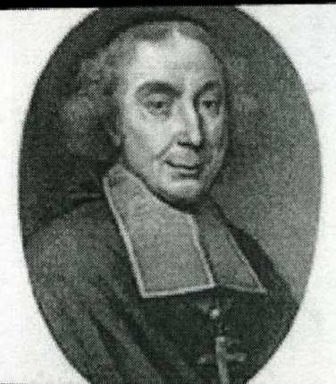

Prelado francés, obispo de Chartres, confesor de Madame de Maintenon y superior de la casa real de Saint Cir. Dio sus rentas a los pobres y fundó cuatro seminarios y escuelas para la instrucción de la juventud. Dejó varios mandamientos, instrucciones pastorales, estatutos sinodales, cartas a Luis XIV, al Papa, al rey de España, a Madame Maintenon, etc

Fue amigo y defensor de Juan Bta de la Salle, con el que había coincidido en el Seminario de San Sulpicio. Nació en Blois, de familia desahogada en bienes. Orientado al Seminario, se formó en San Sulpicio y realízó su tesis doctoral en la Sorbona. Fue ordenado de sacerdote en París. Se Ie encargó en 1677 el gobierno del Séminaire des Trente Trois. Louis XIV le designó Obispo de Chartres, pero tuvo dificultades para ser aceptado por el Papa debido a las tensiones entre Roma y el Rey francés. Sólo el 21 de Enero de 1692, 10 años después, obtuvo la aprobación pontificia.

Cuando llegó a su diócesis solicitó los Hermanos para cuatro escuelas para su ciudad de Chartres. Tuvo que superar las dificultades que las autoridades locales y las del Hospicio Ie presentaron para que los Hermanos pudieran llegar, Pero al fin lo consiguió, siendo uno de los defensores de las escuelas cristianas que iba estableciendo La Salle Como director espiritual de Mme de Maintenon tuvo que superar las tendencia quietistas de la dama y reflejar en una serie de cartas la doctrina cristiana sobre el misticismo del movimiento que ella representaba o al menos protegía, por su amistad con la Sra de Guyon, consiguiendo moderación y rectificación en las desviaciones, Con todo el movimientos que estas señoras apoyaban de Saint Cyr, influiría en diversos eclesiásticos y fieles piadosos y merecería más adelanta la condenación por al Pontífice romano

En estas polémicas apoyó fuertemente al Cardenal de París, Louis­Antoine de Noailles y a Bossuet, cuando tuvieron que condenar con una "DecIaratio" Ia obra Maximes des saints (1697) de Fenelón. Su lucha contra el quietismo y los movimientos misticistas fue clara, aunque moderada, y le merecieron un gran prestigio en las diócesis francesas, en las que se extendía la doctrina falsamente llamada espiritualista, que sobre todo promocionaba el prestigio de Fenelón.

En 1698 escribió varias ordenanzas, o cartas pastorales, contra el misticismo
que se apoyaba en la influencia de Miguel de Molinos, Fénelon, y Mme Guyon. Y del mismo modo tuvo que luchar intensamente contra el jansenismo, refutando los llamados "casos de conciencia", que invocaban sus promotores para apartarse de la autoridad de la Iglesia. A otros, como a Gaspard Juénin que publicó Institutions théologiques (1708), el Obispo exigió retractación. Su celo y su ortodoxia fueron siempre seguros y abundantes, mereciendo la amistad permanente de Juan Bta de La Salle . cuya muerte lloró al acaecer en 1707 .

